 | Pædagogisk læreplan for | 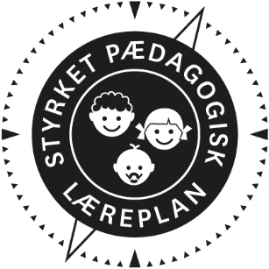
  - Pedersborg Børnehus
  - 2021-2023

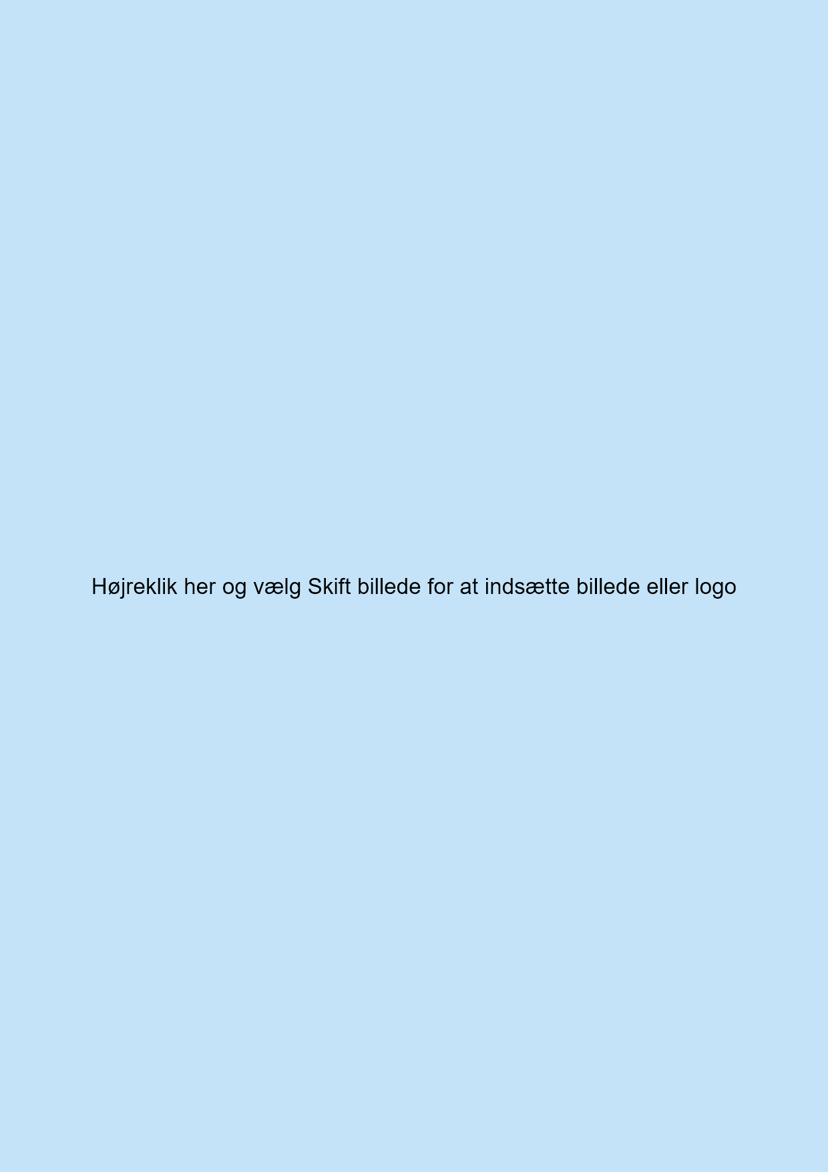
Den pædagogiske læreplan udgør rammen og den fælles retning for vores pædagogiske arbejde med børnenes trivsel, læring, udvikling og dannelse. Læreplanen er et levende dokument, som kort beskriver vores pædagogiske overvejelser og refleksioner med eksempler, der er retningsgivende for det daglige pædagogiske arbejde.

Om skabelonen

Denne skabelon henvender sig til jer, som er ledere og pædagogisk personale i dagtilbud. Formålet med skabelonen er at inspirere og understøtte udarbejdelsen af jeres lokale pædagogiske læreplan.  Den grundlæggende ramme for udarbejdelsen af den pædagogiske læreplan er dagtilbudsloven med tilhørende bekendtgørelse, der er omsat i Børne- og Socialministeriets publikation Den styrkede pædagogiske læreplan, Rammer og indhold, 2018. Det er hensigten, at I skal bruge publikationen, når I arbejder med skabelonen.  Skabelonen indeholder alle de lovmæssige krav til at udarbejde den pædagogiske læreplan. Samtidig understøtter skabelonen jeres overvejelser vedrørende den løbende dokumentation og evaluering af arbejdet med den pædagogiske læreplan.  Den pædagogiske læreplan udgør rammen og den fælles retning for det pædagogiske arbejde med børnenes trivsel, læring, udvikling og dannelse, hvor legen er grundlæggende, og børneperspektivet er tydeligt. Jeres konkrete læreplan giver jer en ramme til at arbejde systematisk med at planlægge, følge op på og videreudvikle kvaliteten i det pædagogiske læringsmiljø i jeres dagtilbud i forhold til jeres børnegruppe.  Inden for de krav, der følger af dagtilbudsloven, er det op til jer at beslutte, hvordan I konkret vil arbejde med den pædagogiske læreplan. Jeres læreplan skal være et dynamisk og meningsfuldt dokument, som peger fremad, og som I kan bruge aktivt i den løbende udvikling af den pædagogiske kvalitet og jeres pædagogiske praksis. |  | 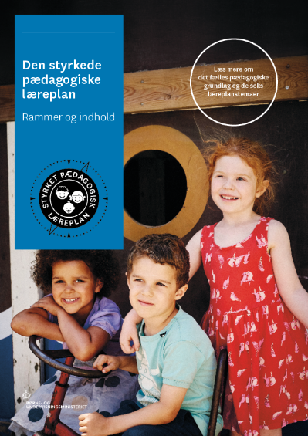  Den styrkede pædagogiske læreplan, Rammer og indhold  Brug af skabelonen  Når I udfylder skabelonen, skal I klikke på skrivefeltet. I kan fremhæve tekster og indsætte billeder.  I kan slette denne side ved at markere teksten og billedet og trykke delete. I kan også slette den sidste side, hvis I ønsker det.

Ramme for udarbejdelse af den pædagogiske læreplan
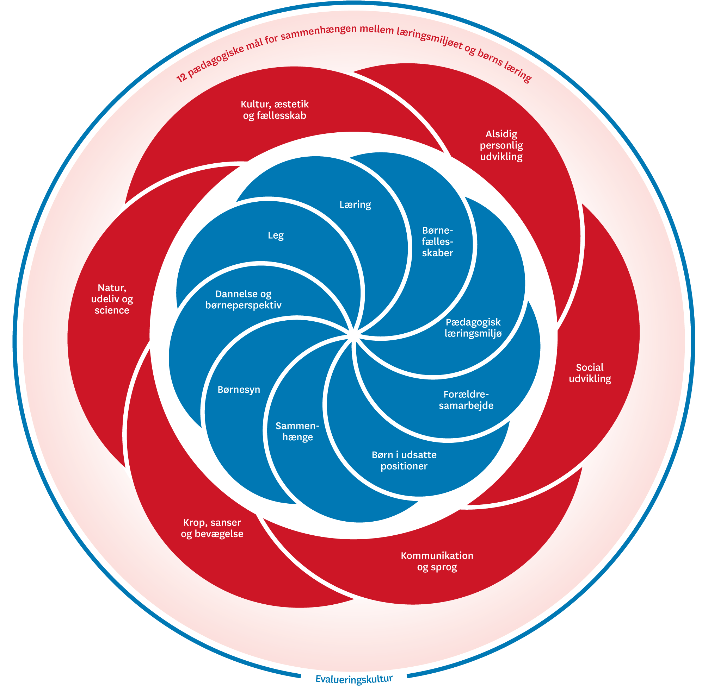

Den pædagogiske læreplan udarbejdes med udgangspunkt i det fælles pædagogiske grundlag samt de seks læreplanstemaer og de tilhørende pædagogiske mål for sammenhængen mellem det pædagogiske læringsmiljø og børns læring.
Rammen for at udarbejde den pædagogiske læreplan er dagtilbudsloven og dens overordnede formålsbestemmelse samt den tilhørende bekendtgørelse. Loven og bekendtgørelsen er udfoldet i publikationen Den styrkede pædagogiske læreplan, Rammer og indhold. Publikationen samler og formidler alle relevante krav til arbejdet med den pædagogiske læreplan og er dermed en forudsætning for at udarbejde den pædagogiske læreplan. Derfor henvises der gennem skabelonen løbende til publikationen. På sidste side i skabelonen er der yderligere information om relevante inspirationsmaterialer.

Hvem er vi?

Pedersborg Børnehus er en integreret institution med plads til 20 vuggestuebørn og 60 børnehavebørn. Vi bor i et dejligt stort og lyst hus, med mange gode faciliteter som f.eks. vores kælder under huset, med gymnastiksal, malerværksted og træværksted. Vi har tre gode legepladser som omkranser institutionen og giver mulighed for masser af leg, aktivitet og fordybelse.

Vi bor nær offentlige transportmidler, i et naturskønt område, i gåafstand til sø og skov, som vi benytter os meget af i det pædagogiske arbejde.
Vi har særligt fokus på bevægelse, hvile, naturliv og leg, samt science i børnehøjde.

Søvn og hvile
I Pedersborg Børnehus er vi opmærksomme på søvnens betydning på barnets trivsel. Alle børn har brug for hvile og en pause fra leg, afledninger, forstyrrelser, stimulation og støj, og derfor har vi udarbejdet nogle retningslinjer for søvn og hvile i børnehuset.
I vuggestuen sover alle børn efter behov, alle børnene sover, så vidt det er muligt, i barnevogne eller krybber. Vi følger Sundhedsstyrelsens anbefalinger for brug af seler og opsyn under søvn.
I børnehaven tilbydes børnene “hviletid” en halv time hver dag efter frokost fra 11.45-12.15, hvorefter vi går på legepladsen og de af børnene der har behov for det sover videre.

Science
Pedersborg Børnehus bruger Science som arbejdsmetode. Vi ønsker at vække barnets nysgerrighed, de skal lære at iagttage, undre sig, eksperimentere og systematisere. Børn søger helt naturligt en mening med alt. Børnene skal få og håndtere førstehåndsindtryk og få erfaringer med årsag, virkning og sammenhænge.
Igennem arbejdet med science er det pædagogens ansvar at komme rundt omkring de seks læreplanstemaer, som er lovpligtige for alle institutioner. Man splitter ikke op, men samler de seks læreplanspunkter i et samlet hele: krop og bevægelse, sproglige kompetencer, sociale kompetencer, kulturelle udtryksformer og værdier, natur og naturfænomener og en alsidig personlig udvikling, hvor der er plads til medbestemmelse.
Vi vil gerne udfordre børn meningsfuldt med forskellige materialer og undersøgelser, der kan tydeliggøre naturvidenskabelige fænomener og sammenhænge. Gennem samtaler med børnene øver vi dem i at sætte ord på hændelser og oplevelser de har haft, eller opstarter arbejdet med et emne på grundlag af et barns specifikke spørgsmål, hvor vi sammen med børnene konstruerer – for dem – meningsfulde forklaringer på naturligt forekommende fænomener. Vi forsøger dagligt at rette børnenes opmærksomhed mod det, der sker i hverdagen, der har en naturvidenskabelig sammenhæng, og på den måde skabe mulighed for at børnene selv erfarer, hvad naturvidenskabens natur kan være, og hvilken funktion den har samfundsmæssigt.

Krop og bevægelse
I vores institution er stuer og fællesrum indrettet til bevægelse med materialer og legetøj som børnene kan kravle, klatre og tumle med. Her er bevægelse tænkt ind, som en naturlig del af en aktiv hverdag, hvor børnene er aktive deltagere og ikke passive tilskuere. Fx omkring spisning, borddækning, maddage, oprydning, af- og påklædning.
Motorik- og bevægelsesdag, fri leg og ture ud af huset
Alle stuer har en fast motorikdag om ugen i vores gymnastiksal i kælderen, hvor der er plads og rum til aktivitet og udfoldelse. Ligeledes er alle stuer på tur min. 1 gang om ugen, i forår/sommer-halvår oftere. Turene går til sø og skov med et motorisk udfordrende landskab.
Vi har fokus på at alle børn, der kan gå, går selv.
Vi har en legeplads, der opfordrer til bevægelse, og vi bruger den op til flere gange dagligt, som minimum i middagsstunden efter hviletiden, men også formiddag og eftermiddag. Legepladsen bliver ikke kun brugt til fri leg, men også til planlagte aktiviteter.
Til den daglige samling på alle stuer bruges bevægelseslege, sanglege og eller fagtesange, som en variation mellem det stillesiddende og det aktive.
Hvert år i uge 6 er der bevægelsesuge, hvor alt står i bevægelsens tegn. Desuden indtænkes bevægelse og aktivitet i alle emneuger og projekter, som en naturlig del af forløbet.

Naturliv
Børnehuset ligger rigtigt godt i forhold til oplevelser i naturen. I vores nærområde ligger Pedersborg Sø og Tuel Sø, og der er flere skove i vores nærhed. Vi går mange ture i området og børnene får hurtigt kendskab til mulighederne for naturoplevelser i deres eget nærmiljø.
Vi følger årets gang og holder øje med, hvordan naturen omkring os skifter udseende. Om foråret finder vi fx vintergækker og erantis i skovbunden, og lægger mærke til, hvornår de første anemoner kigger frem. Om sommeren kan vi fx bade i Sorø Sø, kigge på vanddyr i Tuel Sø og Pedersborg Sø. En aktivitet om efteråret kan være at samle visne blade til kranse. Om vinteren kan vi fx kælke, fodre fugle og tale om hvilke af dem, der bliver her og hvilke, der tager på træk.
Vi tager naturen ind i huset. Vi henter smådyr, som kan leve i terrarier og taler om, hvordan dyrene skal passes. Vi laver forskellige aktiviteter med naturmaterialer fx collager, skulpturer osv.
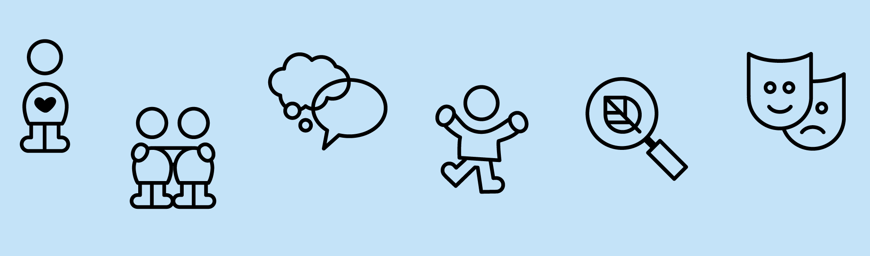

Pædagogisk grundlag

”Den pædagogiske læreplan skal udarbejdes med udgangspunkt i et fælles pædagogisk grundlag.”
”Det pædagogiske grundlag består af en række fælles centrale elementer, som skal være kendetegnende for den forståelse og tilgang, hvormed der skal arbejdes med børns trivsel, læring, udvikling og dannelse i alle dagtilbud i Danmark.”
”De centrale elementer er:
- Børnesyn. Det at være barn har værdi i sig selv.
- Dannelse og børneperspektiv. Børn på fx 2 og 4 år skal høres og tages alvorligt som led i starten på en dannelsesproces og demokratisk forståelse.
- Leg. Legen har en værdi i sig selv og skal være en gennemgående del af et dagtilbud.
- Læring. Læring skal forstås bredt, og læring sker fx gennem leg, relationer, planlagte aktiviteter og udforskning af naturen og ved at blive udfordret.
- Børnefællesskaber. Leg, dannelse og læring sker i børnefællesskaber, som det pædagogiske personale sætter rammerne for.
- Pædagogisk læringsmiljø. Et trygt og stimulerende pædagogisk læringsmiljø er udgangspunktet for arbejdet med børns læring.
- Forældresamarbejde. Et godt forældresamarbejde har fokus på at styrke både barnets trivsel og barnets læring.
- Børn i udsatte positioner. Alle børn skal udfordres og opleve mestring i lege og aktiviteter.
- Sammenhæng til børnehaveklassen. Sammenhæng handler blandt andet om at understøtte børns sociale kompetencer, tro på egne evner, nysgerrighed mv.”

Profil af det pædagogiske grundlag for Pedersborg Børnehus – Selvevaluering foråret 2020.
Dette er den første selvevaluering af den styrkede pædagogiske læreplan, og den første evaluering med brug af redskaberne – Redskab til Selvevaluering og Kompetencehjulet - i Learn Lab, som er opstartet i februar 2020.
Corona-pandemien har forsinket implementeringen af Kompetencehjulet, som er et databaseret og digitalt redskab til at følge børnenes udvikling i forhold til de 6 læreplanstemaer og dermed kvaliteten af læringsmiljøet.
Datamaterialet i kompetencehjulet indgår derfor ikke i denne første udgave af Den styrkede Pædagogiske Læreplan for Pedersborg Børnehus.
Redskabet til Selvevaluering er gennemført og danner dermed grundlaget for denne rapport.
Nedenstående graf er resultatet af selvevaluering af det pædagogiske grundlag for Pedersborg
Børnehus – foretaget foråret 2020.
Resultatet er baseret på besvarelser fra alle ansatte i Pedersborg Børnehus, og vurderes derfor at give et retvisende billede af arbejdet med det pædagogiske grundlag i Pedersborg Børnehus.

Nedenstående graf viser evalueringen af det samlede pædagogiske grundlag.
Efterfølgende er de enkelte elementer af selvevalueringen præsenteret.
Der følger en kort beskrivelse af grundlaget for vores arbejde i de enkelte elementer, samt en beskrivelse af de områder hvor der evt. kræves yderligere fokus for udvikling.

Selvevaluering af det pædagogiske grundlag viser, at der især er 4 områder der skal have yderligere fokus i Pedersborg Børnehus fremadrettet
- Børn som medskabere
- Aktiv deltagelse i børns leg.
- Justere praksis ud fra evalueringens resultater
- Evaluere den justerede praksis.

Vi vil i løbet af 2021 sammen (personale, ledelse og bestyrelse) sætte fokus på målrettet at
udvikle vores praksis på alle disse områder.

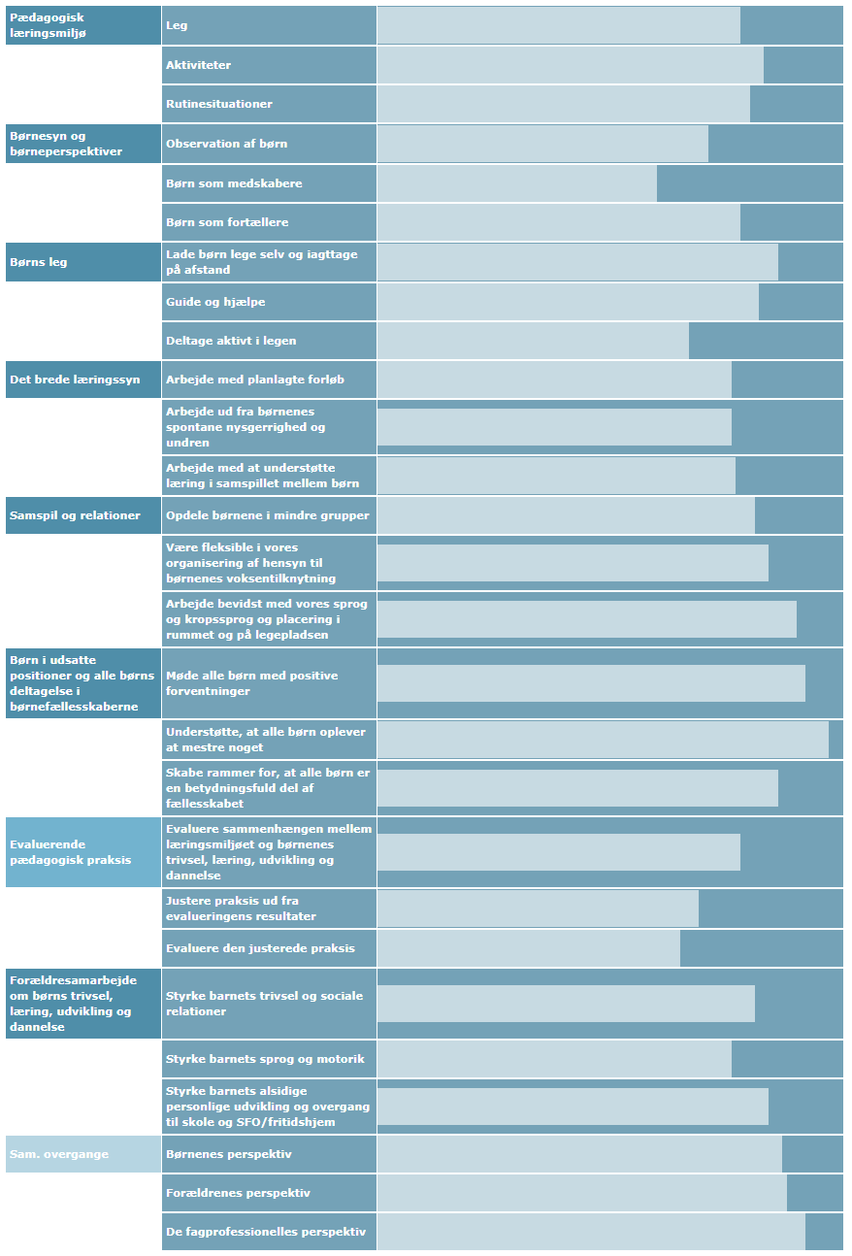

Børnesyn, Dannelse og børneperspektiv, Leg, Læring og Børnefællesskaber
Først forholder I jer til de fem elementer:
- Børnesyn
- Dannelse og børneperspektiv
- Leg
- Læring
- Børnefællesskaber.
I kan beskrive elementerne samlet eller hver for sig.
De øvrige elementer i det pædagogiske grundlag skal ifølge loven fremgå særskilt af den pædagogiske læreplan. Disse elementer forholder I jer til lidt senere.
Den styrkede pædagogiske læreplan, Rammer og indhold, s. 15

Hvordan kommer de fem centrale elementer fra det fælles pædagogiske grundlag til udtryk hos os og bliver omsat i vores hverdag sammen med børnene?
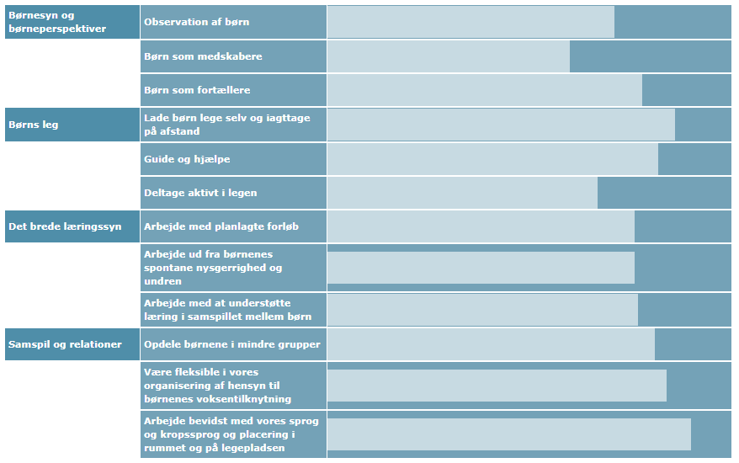
Overordnet arbejder vi ud fra begrebet ”Karakterdannelse” inspireret af Per Shultz Jørgensen.
Det handler grundlæggende om at styrke børnenes nysgerrighed, vedholdenhed, robusthed og samvittighedsfuldhed.
Målet er at vi, i et dette afsæt i samarbejde med barnets forældre, får rustet barnet til at "gå ud i livet".
Vi mener, at det enkelte barn er unikt, og vi ønsker i vores arbejde, at have en positiv tilgang til barnet.
Vi mener, at børn er født med mangfoldige potentialer, som skal stimuleres og udvikles gennem brug. Vi mener, at børn har lyst til og behov for at udforske verden og tage den i besiddelse og lære af den i dialog med andre børn og voksne.
Vi mener, at legen er børnenes grundlæggende livsform, det er deres måde at udtrykke sig på. Børnene bruger legen til at forstå og skabe mening i deres verden. Gennem legen skaber barnet venskaber, og i konsekvens heraf skal vi benytte mange forskellige indgange til det enkelte barn i vores pædagogiske arbejde.

Barnet udvikler sig i det, det er optaget af, det er her vi bedst kan gå ind og støtte barnet i dets udvikling.
Vi ønsker, at personalet samarbejder omsorgsfuldt med hinanden og i samværet med børnene, demonstrerer holdninger og værdier gennem deres væren i den pædagogiske praksis.
Fokusområder:
- Børn som medskabere
- Aktiv deltagelse i børns leg

Pædagogisk læringsmiljø
”Det skal fremgå af den pædagogiske læreplan, hvordan det enkelte dagtilbud hele dagen etablerer et pædagogisk læringsmiljø, der med leg, planlagte vokseninitierede aktiviteter, spontane aktiviteter, børneinitierede aktiviteter samt daglige rutiner giver børnene mulighed for at trives, lære, udvikle sig og dannes.
Det pædagogiske læringsmiljø skal tilrettelægges, så det inddrager hensynet til børnenes perspektiv og deltagelse, børnefællesskabet, børnegruppens sammensætning og børnenes forskellige forudsætninger.”
Den styrkede pædagogiske læreplan, Rammer og indhold, s. 22-23

Hvordan skaber vi hele dagen et pædagogisk læringsmiljø, der giver alle børn mulighed for at trives, lære, udvikle sig og dannes?
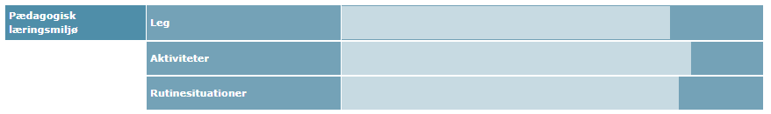
I Pedersborg Børnehus arbejder vi ud fra at skaber en tryg, nærværende men også udfordrende hverdag, der tilgodeser barnets behov og fremmer barnets udvikling.
Vi skal skabe et miljø, der tilgodeser børn fra 0 – 6 år og som giver plads til børn med særlige behov.
For det lille barn skal miljøet være overskueligt, og forudsigeligt, med forudsigelige voksne rollemodeller, der støtter og understøtter udviklingen. Gradvist bliver miljøet mere udfordrende, så nysgerrigheden pirres.
For det større barn, skal miljøet stadig være trygt, men også udfordrende. Med stor rummelighed for forskelligheder. Med empati for det enkelte barn alene, og i fællesskabet. Der skal være mulighed for fordybelse, kreativitet og fantasi og leg.
Rutinesituationer er grundlag for læring. F.eks skal børnene på skift samarbejde om at hente madpakker og dække bord til de øvrige kammerater på stuen, ved måltider.

Samarbejde med forældre om børns læring
”Det skal fremgå af den pædagogiske læreplan, hvordan dagtilbuddet samarbejder med forældrene om børns læring.”
Den styrkede pædagogiske læreplan, Rammer og indhold, s. 24-25

Hvordan samarbejder vi med forældrene om barnets og børnegruppens trivsel og læring?
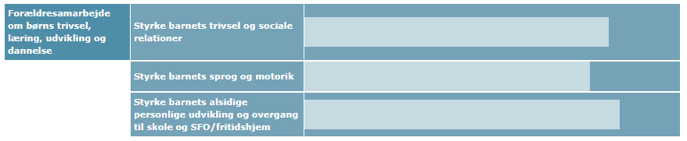
Vi har et tæt samarbejde med forældrene om deres børns trivsel og udvikling. Den daglige kontakt vægtes højt. Digital Komme/gå funktion er bevidst fravalgt, for at sikre daglig kontakt og dialog med forældrene.
- Vi er lydhøre og imødekommende.
- Vi tilbyder guidning og vejledning
- Vi tilbyder opstartssamtaler, samt løbende samtaler ved behov
- Vi dokumenterer ofte de daglige aktiviteter via Facebook, således at forældre får et indblik i deres børns dagligdag, et indblik som kan understøtte samtaler mellem børn og forældre om det der foregår i vores dagtilbud.

Børn i udsatte positioner
”Det skal fremgå af den pædagogiske læreplan, hvordan det pædagogiske læringsmiljø tager højde for børn i udsatte positioner, så børnenes trivsel, læring, udvikling og dannelse fremmes.”
Den styrkede pædagogiske læreplan, Rammer og indhold, s. 26

Hvordan skaber vi et pædagogisk læringsmiljø, der tager højde for og involverer børn i udsatte positioner, så børnenes trivsel, læring, udvikling og dannelse fremmes?
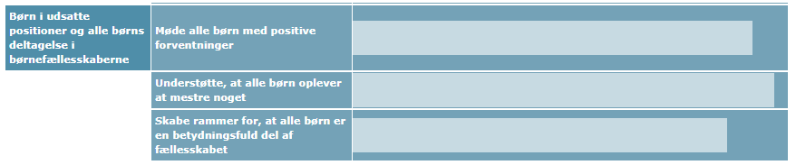
- Ved brug af kompetencehjulet vil vi tidligt kunne opspore børn, der er udsatte - allerede efter 2 til 3 måneder efter start i Pedersborg Børnehus.
- Vi tilbyder forældre til udfordrede børn at deltage i vurderingen af barnets udbytte af læringsmiljøet.
- Vi vil udbygge vores fælles faglige fundament – viden at se med - som gør, at vi handler på, at udfordrede børns signaler, er en invitation til at udforske og forstå det, der ligger bag.
- Vi vil iværksætte en pædagogisk indsats gennem en justeringer af læringsmiljøet, med det formål at barnet kan forblive i børnegruppen og fortsat udvikle sig.

- Vi involverer forældrene som aktive medspillere i barnets udvikling.
- Vi arbejder tæt sammen med vores tværfaglige samarbejdspartnere (Psykolog, Tale-hørekon-
- sulent ergoterapeuter, Distriktsrådgiver og forældrene)

Sammenhæng til børnehaveklassen
”Det skal fremgå af den pædagogiske læreplan, hvordan der i børnenes sidste år i dagtilbuddet tilrettelægges et pædagogisk læringsmiljø, der skaber sammenhæng til børnehaveklassen.”
Den styrkede pædagogiske læreplan, Rammer og indhold, s. 27

Hvordan tilrettelægger vi vores pædagogiske læringsmiljø for de ældste børn, så det skaber sammenhæng til børnehaveklassen? (Dette spørgsmål gælder kun dagtilbud med børn i den relevante aldersgruppe.)
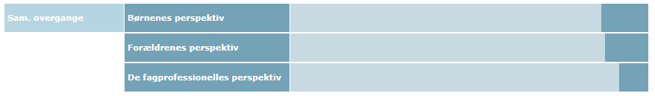
Årgangen for de kommende skolebørn samles på tværs af børnehavegrupperne i en førskolegruppe: Girafklubben.
Girafklubben har til formål at understøtte de kommende skolebørn til deres kommende start i SFO og skole.
Der tilrettelægges særlige forløb for Girafklubben, og der er især fokus på at understøtte børnenes vedholdenhed, koncentrationsevne, kommunikation, legefærdigheder, samarbejde og evne til problemløsning.
Vi har et formaliseret samarbejde om overgang til SFO/skole med Pedersborg Skole og Sorø Privatskole.
Samarbejdet indebærer planlagte besøg, overleveringsamtaler om de enkelte børn, evalueringer af forløbet, evt. aftaler om særlige pædagogiske fokusområder.

Øvrige krav til indholdet i den pædagogiske læreplan

Inddragelse af lokalsamfundet
”Det skal fremgå af den pædagogiske læreplan, hvordan dagtilbuddet inddrager lokalsamfundet i arbejdet med etablering af pædagogiske læringsmiljøer for børn.”
Den styrkede pædagogiske læreplan, Rammer og indhold, s. 29

Hvordan inddrager vi lokalsamfundet i arbejdet med at skabe pædagogiske læringsmiljøer for børn?
Vi bruger lokalsamfundet aktivt ved at tage på ture til sø, skov, butikker, skoler, bibliotek, museer m.m.
Turene er ofte bundet op på et tema, som vi fordyber os i, det kan f.eks være farver i naturen, eller lyde, eller det kan være vi indsamler ting fra naturen, som vi benytter i kreative forløb i forbindelse med et tema.
Vi bruger naturen som rum for leg og nysgerrighed.
Herudover:
- Fast deltagelse i Pedersborgdagen – et lokalt arrangement med deltagelse af lokalområdet foreninger
- Besøger Pedersborg Kirke til Julegudtsjeneste og Påskegudstjeneste
- Besøger det lokale plejehjem og går Lucia
- Jævnlige besøg på biblioteket

Arbejdet med det fysiske, psykiske og æstetiske børnemiljø
”Arbejdet med det fysiske, psykiske og æstetiske børnemiljø i dagtilbuddet skal integreres i det pædagogiske arbejde med etablering af pædagogiske læringsmiljøer.
Børnemiljøet skal vurderes i et børneperspektiv, og børns oplevelser af børnemiljøet skal inddrages under hensyntagen til børnenes alder og modenhed.”
Den styrkede pædagogiske læreplan, Rammer og indhold, s. 30

Hvordan integrerer vi det fysiske, psykiske og æstetiske børnemiljø i det pædagogiske læringsmiljø?

I 2019 havde vi særligt fokus på at justere fysiske, psykiske og æstetiske læringsmiljø – indenfor.
Der var fokus på at skabe tydeligt definerede små læringsrum i de enkelte stuer.
Det blev bl.a defineret ved tæpper der afgrænsede et rum, tydelig mærkning (med billede og tekst) af det legetøj, spil og redskaber der var til rådighed, samt lette børnenes egen adgang.
Ydermere er der nu fokus på at begrænse mængden af legetøj m.m. på de enkelte stuer, således at det giver bedre overblik for børnene hvad der er tilgængeligt.
Fremadrettet er der fokus på at udvikle det udendørs læringsmiljø. Der er fokus på indretning af legepladserne og også her skabe yderligere klart definerede læringsrum.

De seks læreplanstemaer

”Den pædagogiske læreplan skal udarbejdes med udgangspunkt i seks læreplanstemaer samt mål for sammenhængen mellem læringsmiljøet og børns læring.
Det skal fremgå af den pædagogiske læreplan, hvordan det pædagogiske læringsmiljø understøtter børns brede læring inden for og på tværs af de seks læreplanstemaer.”
Den styrkede pædagogiske læreplan, Rammer og indhold, s. 32

Alsidig personlig udvikling  ”Alsidig personlig udvikling drejer sig om den stadige udvidelse af barnets erfaringsverden og deltagelsesmuligheder. Det forudsætter engagement, livsduelighed, gåpåmod og kompetencer til deltagelse.”  Den styrkede pædagogiske læreplan, Rammer og indhold, s. 36-37 | 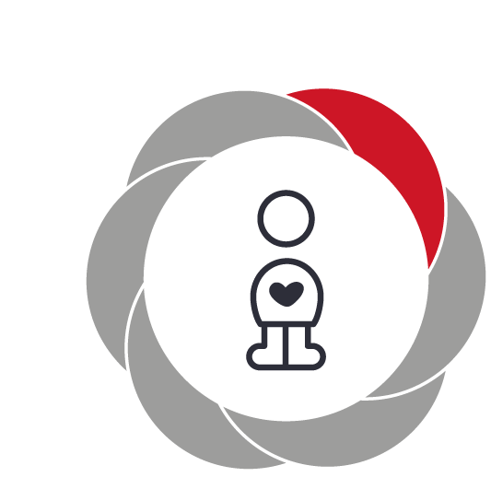

Pædagogiske mål for læreplanstemaet:
- Det pædagogiske læringsmiljø skal understøtte, at alle børn udfolder, udforsker og erfarer sig selv og hinanden på både kendte og nye måder og får tillid til egne potentialer. Dette skal ske på tværs af blandt andet alder, køn samt social og kulturel baggrund.
- Det pædagogiske læringsmiljø skal understøtte samspil og tilknytning mellem børn og det pædagogiske personale og børn imellem. Det skal være præget af omsorg, tryghed og nysgerrighed, så alle børn udvikler engagement, livsduelighed, gåpåmod og kompetencer til deltagelse i fællesskaber. Dette gælder også i situationer, der kræver fordybelse, vedholdenhed og prioritering.
Hvordan understøtter vores pædagogiske læringsmiljø børnenes alsidige personlige udvikling?
Herunder, hvordan vores pædagogiske læringsmiljø:
Understøtter de to pædagogiske mål for temaet Alsidig personlig udvikling
Tager udgangspunkt i det fælles pædagogiske grundlag
Ses i samspil med de øvrige læreplanstemaer.
- I hverdagen når vi leger den leg barnet gerne vil lege/har ideer til, og vi sammen udvikler ideerne til legen.
- Når barnet får ideer fx i leg som de andre børn er med på – og sammen videre udvikler legen.
- Når vi løser konflikter ved at tale sammen, lytte til hinanden og finde ud af, hvad du/jeg synes.
- Når vi hjælper hinanden barn/barn – barn/voksen – voksen/barn fx dække rullebord – tage tøj på o.s.v.
- Når barnet vil selv og opdager, at det kan selv, og når det støttes i at kunne selv.
- Når vi glade siger velkommen/god morgen.
- Når vi sammen begejstret fortæller om det, vi har gjort/oplevet sammen = erindringer eller om det vi skal gøre/glæde os til og planlægger sammen.
- Når vi sammen opdager, at vi kan noget nyt – har lært noget – snakker om det og anerkender det.
- Når barnet fordyber sig sådan, at det glemmer verden omkring sig.
- Når barnet møder forståelse og accept af egne følelser og begynder at bruge den viden på at genkende/forstå andre og vise dem anerkendelse for deres følelser.

Vi husker også at:
- Vi sammen med barnet/børnene dokumenterer det barnet har gjort/kan/kan lide o.s.v. både i fællesskabet og alene.
- At den pædagogiske bevidste dokumentation, der inddrager barnet, er med til at gøre barnet bevidst om egen betydning i den fælles historie og egen værdi og kunnen. Fx med fotos, at de selv tegner det, der var sjovt – det de er dygtige til – det de kan lide – det de er bange for.
- Udstiller børnenes arbejde. Opmuntrer og fremhæver, nu har jeg lært at vaske hænder selv, tørre mig selv, tage jakke på selv, selv holde på skeen osv.
- Samtidig har vi fokus på barnets udfordring/særlige problematik i perioder af kortere eller længere varighed.

Social udvikling  ”Social udvikling er udvikling af sociale handlemuligheder og deltagelsesformer og foregår i sociale fællesskaber, hvor børnene kan opleve at høre til, og hvor de kan gøre sig erfaringer med selv at øve indflydelse og med at værdsætte forskellighed.  Gennem relationer til andre udvikler børn empati og sociale relationer, og læringsmiljøet skal derfor understøtte børns opbygning af relationer til andre børn, til det pædagogiske personale, til lokal- og nærmiljøet, til aktiviteter, ting, legetøj m.m.”  Den styrkede pædagogiske læreplan, Rammer og indhold, s. 38-39 | 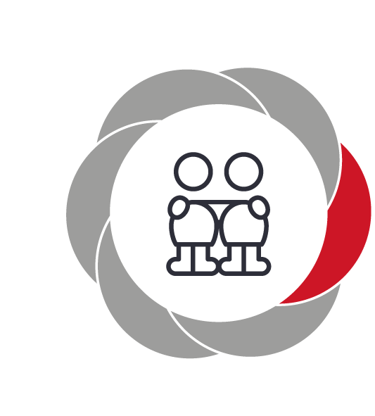

Pædagogiske mål for læreplanstemaet:
- Det pædagogiske læringsmiljø skal understøtte, at alle børn trives og indgår i sociale fællesskaber, og at alle børn udvikler empati og relationer.
- Det pædagogiske læringsmiljø skal understøtte fællesskaber, hvor forskellighed ses som en ressource, og som bidrager til demokratisk dannelse.
Hvordan understøtter vores pædagogiske læringsmiljø børnenes sociale udvikling?
Herunder, hvordan vores pædagogiske læringsmiljø:
Understøtter de to pædagogiske mål for temaet Social udvikling
Tager udgangspunkt i det fælles pædagogiske grundlag
Ses i samspil med de øvrige læreplanstemaer.
- Lege der kræver sociale færdigheder. At indgå i leg med andre, såvel i den styrende rolle samt som den følgende person.
- I "regel-lege" (spil, vinde og tabe), teater, rollelege, oprydning ude og inde, ture.
- Rundkreds (at stå frem, blive lyttet til, selv at lytte).
- At spise sammen. Mad-dage / "smør-selv" / cafe-dag.
- Ved at der er nærværende og lyttende voksne
- Ved fællesoplevelser.
- Fysisk indretning der giver mulighed for forskellige lege.
- Som en del af børnehavens daglige liv vil pædagogerne støtte og opmuntre børnene til at søge en konstruktiv løsning på problemerne. (Dette er medvirkende til, at børnene udvikler empati og forståelse for egne og andres følelser)

Kommunikation og sprog  ”Børns kommunikation og sprog tilegnes og udvikles i nære relationer med barnets forældre, i fællesskaber med andre børn og sammen med det pædagogiske personale.  Det centrale for børns sprogtilegnelse er, at læringsmiljøet understøtter børns kommunikative og sproglige interaktioner med det pædagogiske personale. Det er ligeledes centralt, at det pædagogiske personale er bevidst om, at de fungerer som sproglige rollemodeller for børnene, og at børnene guides til at indgå i fællesskaber med andre børn.”  Den styrkede pædagogiske læreplan, Rammer og indhold, s. 40-41 | 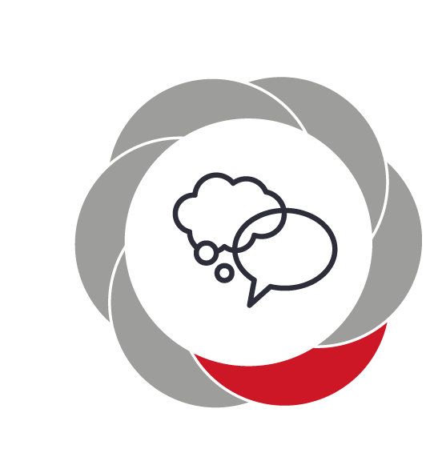

Pædagogiske mål for læreplanstemaet:
- Det pædagogiske læringsmiljø skal understøtte, at alle børn udvikler sprog, der bidrager til, at børnene kan forstå sig selv, hinanden og deres omverden.
- Det pædagogiske læringsmiljø skal understøtte, at alle børn opnår erfaringer med at kommunikere og sprogliggøre tanker, behov og ideer, som børnene kan anvende i sociale fællesskaber.
Hvordan understøtter vores pædagogiske læringsmiljø børnenes kommunikation og sprog?
Herunder, hvordan vores pædagogiske læringsmiljø:
Understøtter de to pædagogiske mål for temaet Kommunikation og sprog
Tager udgangspunkt i det fælles pædagogiske grundlag
Ses i samspil med de øvrige læreplanstemaer.
- Talesprog:
  - Fortælling, oplæsning, dialogisk læsning, rim og remser, sange og sanglege, samtale, leg (fx fri leg, navnelege, farvelege, tællelege, sanselege, kims leg, bevægelseslege, sanglege, spørgelege). Spil (fx farvespil, huskespil, tællespil, puslespil, lydspil).
  - Kende sine omgivelser (sin by).
  - Sætte ord på børnene og os selv
- Kropsligt:
  - Drama, rollelege, rytmelege, motorik, ude-leg, mimik - hilse, nikke, vinke. Kropssprog – glæde, vrede, sur osv.
- Kreativitet:
  - Male, tegne, modellervoks, collage, evt. gå på kunstudstilling, fotoalbum, udflugter.
- Skriftsprog:
  - Lege-skrive, alfabetet, skrive, kende ord, børn ser de voksne skrive, collage med avisudklip/blade, skilte på ture, bøger, biblioteksture.
- Rummet:
- Sansestimulerende billeder, bevægelige billeder i rummet. Dokumentation af hvad der sker i hverdagen. Følekasser, forundringskasse.

Krop, sanser og bevægelse  ”Børn er i verden gennem kroppen, og når de støttes i at bruge, udfordre, eksperimentere, mærke og passe på kroppen – gennem ro og bevægelse – lægges grundlaget for fysisk og psykisk trivsel.  Kroppen er et stort og sammensat sansesystem, som udgør fundamentet for erfaring, viden, følelsesmæssige og sociale processer, ligesom al kommunikation og relationsdannelse udgår fra kroppen”.  Den styrkede pædagogiske læreplan, Rammer og indhold, s. 42-43 | 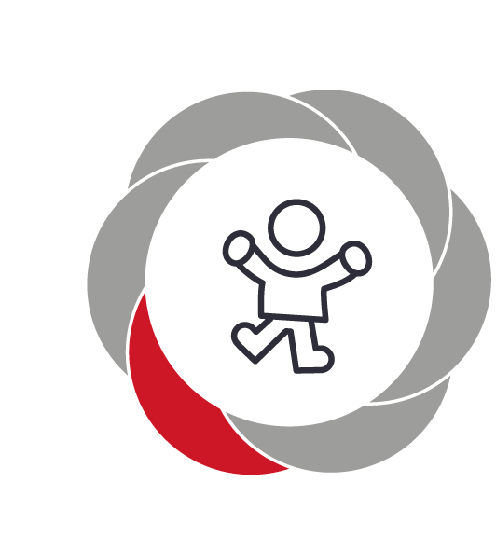

Pædagogiske mål for læreplanstemaet:
- Det pædagogiske læringsmiljø skal understøtte, at alle børn udforsker og eksperimenterer med mange forskellige måder at bruge kroppen på.
- Det pædagogiske læringsmiljø skal understøtte, at alle børn oplever krops- og bevægelsesglæde både i ro og i aktivitet, så børnene bliver fortrolige med deres krop, herunder kropslige fornemmelser, kroppens funktioner, sanser og forskellige former for bevægelse.
Hvordan understøtter vores pædagogiske læringsmiljø udviklingen af børnenes krop, sanser og bevægelse?
Herunder, hvordan vores pædagogiske læringsmiljø:
Understøtter de to pædagogiske mål for temaet Krop, sanser og bevægelse
Tager udgangspunkt i det fælles pædagogiske grundlag
Ses i samspil med de øvrige læreplanstemaer.
- Bruge naturen, gå-ture ved søerne. Fiske, bade, kaste sten (ikke ramme ænder). Finde pinde til at sejle med, soppe, gå og kravle på skrænter/volde. Plukke bær, røre/kigge på små dyr – bruge alle sanser.
- Bruge skoven, kravle over og under – balance på træstammer, gå i blade – mellem træer – bygge huler – plukke bær – lege gemmeleg.
- Bruge søen, soppe, kigge på dyr, gå på sten – gå i sand, grave/bygge i sand – kaste sten, røre ved og kigge på fisk.
- Legepladsen, gynge, balance, grave/bygge, hoppe, spille bold, cykle, vandlege, gokart, løbe og rulle.
- Gymnastiksal, hoppe i trampolin – lege m/bolde, balance, danse, hoppe, rulle, slå rytme, sanglege.
- Stuen, sanglege, klippe, perler, male, tegne, puslespil, sy, spise med kniv og gaffel. Tage tøj på og af, bage boller – arbejde med sanser. (Lyde-smag-lugte-føle).

Kost
- Emne arbejde om sund/usund kost.
- Snakke om maden vi spiser.
- Personalet skal være et godt eksempel med deres madpakker.
- Mad-dage i børnehaven.

Vi husker også at
- Indrette legepladsen så der er mulighed for god fysisk udfoldelse og fordybelse
- Rum til de små så de kan udfolde sig ”vildt” fysisk.
Bruge børnenes energi konstruktivt ude som inde ved at give dem pladsen og muligheden for at kunne røre sig.

Natur, udeliv og science
”Naturoplevelser i barndommen har både en følelsesmæssig, en kropslig, en social og en kognitiv dimension.
Naturen er et rum, hvor børn kan eksperimentere og gøre sig de første erfaringer med naturvidenskabelige tænke- og analysemåder. Men naturen er også grundlag for arbejdet med bæredygtighed og samspillet mellem menneske, samfund og natur.”
Den styrkede pædagogiske læreplan, Rammer og indhold, s. 44-45

Pædagogiske mål for læreplanstemaet:
- Det pædagogiske læringsmiljø skal understøtte, at alle børn får konkrete erfaringer med naturen, som udvikler deres nysgerrighed og lyst til at udforske naturen, som giver børnene mulighed for at opleve menneskets forbundethed med naturen, og som giver børnene en begyndende forståelse for betydningen af en bæredygtig udvikling.
- Det pædagogiske læringsmiljø skal understøtte, at alle børn aktivt observerer og undersøger naturfænomener i deres omverden, så børnene får erfaringer med at genkende og udtrykke sig om årsag, virkning og sammenhænge, herunder en begyndende matematisk opmærksomhed.
Hvordan understøtter vores pædagogiske læringsmiljø, at børnene gør sig erfaringer med natur, udeliv og science?
Herunder, hvordan vores pædagogiske læringsmiljø:
Understøtter de to pædagogiske mål for temaet Natur, udeliv og science
Tager udgangspunkt i det fælles pædagogiske grundlag
Ses i samspil med de øvrige læreplanstemaer.
- Går ud i naturen, bruger naturen – se under Krop og bevægelse.
- Finde spor efter dyr, fiske, samle og tilberede bær og frugter.
- Vi planter blomster.
- Leg med vand og lærer at omgås ild.
- Bruger kroppen ude i naturen på legepladsen og på ture.
- Bruger legepladsens mange kroge, vender træstykker og undersøger smådyr, insekter.
- Laver bål, brænder lerting eller tilbereder mad.
- Aktiviteter i vores Multihytte med bålplads.

- Længere varende ophold hvert sted, f.eks at besøge det sammen sted flere dage i træk, så der er mulighed for fordybelse og udforskning af naturen det pågældende sted.
- Følge årstidens cyklus
- Læse relevant litteratur
- Opbygge terrarium
- At have fokus på forurening i omgivelserne og have fælles ansvar for naturen
- Have fokus på genbrug

Kultur, æstetik og fællesskab  ”Kultur er en kunstnerisk, skabende kraft, der aktiverer børns sanser og følelser, ligesom det er kulturelle værdier, som børn tilegner sig i hverdagslivet.  Gennem læringsmiljøer med fokus på kultur kan børn møde nye sider af sig selv, få mulighed for at udtrykke sig på mange forskellige måder og forstå deres omverden.”  Den styrkede pædagogiske læreplan, Rammer og indhold, s. 46-47 | 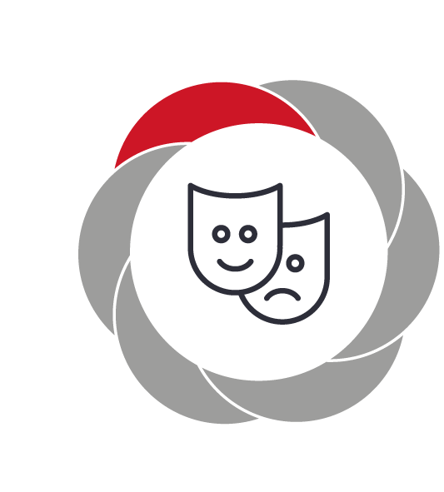

Pædagogiske mål for læreplanstemaet:
- Det pædagogiske læringsmiljø skal understøtte, at alle børn indgår i ligeværdige og forskellige former for fællesskaber, hvor de oplever egne og andres kulturelle baggrunde, normer, traditioner og værdier.
- Det pædagogiske læringsmiljø skal understøtte, at alle børn får mange forskellige kulturelle oplevelser, både som tilskuere og aktive deltagere, som stimulerer børnenes engagement, fantasi, kreativitet og nysgerrighed, og at børnene får erfaringer med at anvende forskellige materialer, redskaber og medier.
Hvordan understøtter vores pædagogiske læringsmiljø, at børnene gør sig erfaringer med kultur, æstetik og fællesskab?
Herunder, hvordan vores pædagogiske læringsmiljø:
Understøtter de to pædagogiske mål for temaet Kultur, æstetik og fællesskab
Tager udgangspunkt i det fælles pædagogiske grundlag
Ses i samspil med de øvrige læreplanstemaer.
- Musik og drama:
  - Dramatisere eventyr, sange, udklædningstøj, mime, dukketeater, lege med stemmer, tale højt, hviske, rim og remser, klappe og tromme.
  - Introducere forskellige former for musik, bruge naturens lyde, sætte lyd på bevægelser, skabe plads til musik, rytmik og bevægelser.
  - Være bevidste i valget af børnesange.
- Kreativ udfoldelse m/forskellige materialer.
  - Male, tegne vores oplevelser, barnets bog vi samler spor. Udstillinger af børnenes egne ting.
  - Sørge for at der er forskellige materialer til stede. Natur materialer. Snitte i forskellige træsorter.
- Kulturhistorie og traditioner.
  - Besøge museer, teaterbesøg, fortælle om dansk historie kendskab til andre kulturer og traditioner (musik, mad, tøj, børnelitteratur fra andre lande). Lære vores lokalområde at kende.
- Andre kulturer.
  - Via mangfoldige kulturelle personer i hverdagen, bøger, traditioner, oplevelser, mad.
  - Lære af hinandens kulturer.

- Vi synger sange, leger sanglege, lytter til musik som børnene selv vælger.
- Spiller forskellige former for teater, hvor børnene selv laver rekvisitterne.
- Kultur er udtryk for menneskers forståelse af og tilgang til verden. Det er gennem mødet med andre og det anderledes, vi definerer vores kulturelle ståsted og genkender vores egne kulturelle rødder.

Evalueringskultur

”Lederen af dagtilbuddet er ansvarlig for at etablere en evalueringskultur i dagtilbuddet, som skal udvikle og kvalificere det pædagogiske læringsmiljø.
Lederen er ansvarlig for, at arbejdet med den pædagogiske læreplan evalueres mindst hvert andet år med henblik på at udvikle arbejdet. Evalueringen skal tage udgangspunkt i de pædagogiske mål og herunder en vurdering af sammenhængen mellem det pædagogiske læringsmiljø i dagtilbuddet og børnenes trivsel, læring, udvikling og dannelse.
Evalueringen skal offentliggøres.
Lederen af dagtilbuddet er ansvarlig for at sikre en løbende pædagogisk dokumentation af sammenhængen mellem det pædagogiske læringsmiljø og børnenes trivsel, læring, udvikling og dannelse. Den pædagogiske dokumentation skal indgå i evalueringen.”
Den styrkede pædagogiske læreplan, Rammer og indhold, s. 50-51

Det er ikke et lovkrav at beskrive dagtilbuddets dokumentations- og evalueringspraksis i den pædagogiske læreplan, men det kan være en fordel i udarbejdelsen af læreplanen at forholde sig til den løbende opfølgning og evaluering af indholdet i læreplanen.

Hvordan skaber vi en evalueringskultur, som udvikler og kvalificerer vores pædagogiske læringsmiljø?
Det vil sige, hvordan dokumenterer og evaluerer vi løbende vores pædagogiske arbejde, herunder sammenhængen mellem det pædagogiske læringsmiljø og de tolv pædagogiske mål?

Selvevaluering af Evaluerende pædagogisk praksis:
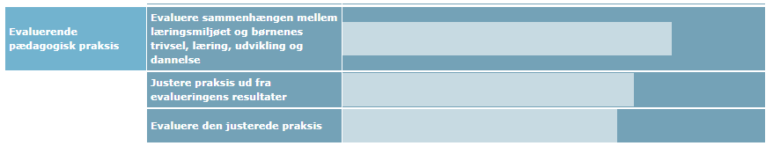

Pedersborg Børnehus benytter Lean Labs digitale redskab til selvevaluering af det pædagogiske grundlag og kompetencehjulet som databaseret redskab til at følge børnenes udvikling og dermed kvaliteten af læringsmiljøet.
Redskaberne er endnu i en implementeringsfase. Der er foretaget Selvevaluering af det pædagogiske grundlag, som det fremgår af denne evaluering. Heraf fremgår det også at arbejdet med at evaluere og justere den pædagogiske praksis, skal udvikles yderligere.
Arbejdet med kompetencehjulet er påbegyndt, men er forsinket af den situation, der er opstået som følge af Coronapandemien, og de restriktioner det har medført.
Mål for arbejdet med evalueringskultur i Pedersborg Børnehus:
- Det er en målsætning et kompetencehjulet er fuldt implementeret med udgangen af 2021.
- Kompetencehjulet skal opdateret 2 gange årligt – og hermed vil der være databaseret grundlag for løbende evaluering og justering af det pædagogiske læringsmiljø for alle 6 læreplanstemaer.

